泰州市二OO六年初中毕业、升学统一考试化学试题
(考试时间：90分钟 满分：100分)
请注意：1．本试卷分选择题和非选择题两部分。
2．答卷前，必须将自己的姓名、考试号、座位号用黑色或蓝色钢笔或圆珠笔填写在试卷和答题卡的相应位置，再用2B铅笔将考试号、科目填涂在答题卡相应的小框内。
相对原子质量：H一1 C一12 O一16 N一14 Cl一35.5 Zn一65
第一部分．选择题(共38分)
请注意：你必须将所选答案用2B铅笔填涂在答题卡相应的题号内，答在试卷上无效。
一、(本题包括15小题，每小题2分，共30分。每小题只有一个选项符合题意。)
1．下列厂商的做法没有损害消费者权益的是
A．食品厂用CuSO₄溶液浸泡粽叶，让已经失去原色的粽叶返青，使粽子表面变得鲜绿
B．加矿物油对过期的大米进行抛光，使大米看上去色泽鲜亮
C．用硫磺燃烧熏蒸银耳，使之漂白
D．在牛奶中加入适量乳酸钙，帮助人们补充钙元素
2．以下是一些常见的危险品消防安全标志，装运浓硫酸的槽罐车上应贴的图标是
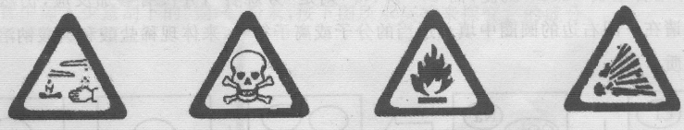
腐蚀性 剧毒性 易燃性 爆炸性
A B C D
3．古诗词是古人留给我们的宝贵精神财富。下列诗词中不涉及化学变化的是
A．好雨知时节，当春乃发生 B．爆竹声中一岁除，春风送暖入屠苏
C．千锤万凿出深山，烈火焚烧若等闲 D．春蚕到死丝方尽，蜡炬成灰泪始干
4．“神舟六号”，载人航天飞船发射成功，极大地增强了我们的民族自豪感。在航天飞船的失重环境中，下列实验操作最难完成的是：
A．结晶 B．蒸发 C．溶解 D．过滤
5．碘是人体必需的微量元素，全民补碘经济有效的方法是食用加碘盐。加碘盐中的碘元素以KIO₃形式存在，其中碘元素的化合价是
A．+1 B．+3 C．+5 D．+7
6．2006年5月15日国家食品、药品监督管理局通报了查处齐齐哈尔第二制药有限公司假药案的情况。“齐二药”违反规定，购人工业用“二甘醇”(化学式为C₄H₁₀O₃)代替医用丙二醇(化学式为C₃H₈O₂)为辅料，用于“亮菌甲素”注射液的生产，导致病人肾功能急性衰竭，造成多人死亡。下列有关说法正确的是
A．丙二醇和二甘醇物理性质、化学性质完全相同
B．丙二醇中碳、氢、氧元素的质量比为3：8：2
C．丙二醇中氧元素质量分数大于二甘醇
D．二甘醇的相对分子质量为106 f
7．某电池厂排放的污水PH=4，并含有重金属离子Pb²⁺，下列合理的治理方案是向污水中加入
A．石灰石和铜粉 B．生石灰和铁粉 C．纯碱和木炭粉 D．烧碱和铝粉
8．下列说法不正确的是
A．聚氯乙烯薄膜可用于食品包装 B．太阳能热水器既节能又环保
C．回收旧电池，可减少对土壤的污染 D．食用“加铁酱油”，可预防缺铁性贫血
9．两瓶无色溶液，一瓶是饱和食盐水，一瓶是蒸馏水，下面是某同学提供的几种鉴别方法：
①用光学显微镜观察 ②用硝酸银溶液 ③导电性实验④用酚酞试液 ⑤用生鸡蛋
⑥蒸发⑦用石蕊试液，你认为可行的是
A．①②③⑤⑦ B．②③⑤⑥ C．①④⑤⑦ D．②③⑤⑥⑦
10．下列各组物质都属于纯净物的是
A．矿泉水蒸馏水 B．汽油柴油 C．明矾干冰 D．洁净的空气纯牛奶
11．人吸入空气，排出CO₂等气体。为了证明人呼出的气体中含有CO₂且能有效排除空气中CO₂的干扰，某学生设计了下图所示的实验装置，为了除去空气中的CO₂和检验人呼出的 气体中含有CO₂，则锥形瓶I、Ⅱ中加入的试剂为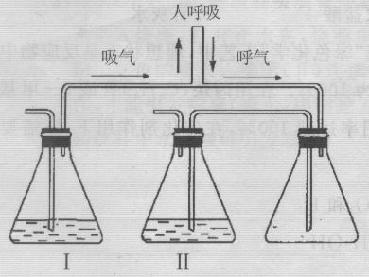
 | 瓶Ⅰ | 瓶Ⅱ
A | Ca(OH)₂ | NaOH
B | NaOH | Ca(OH)₂
C | 石蕊 | 酚酞
D | Na₂SO₄ | CaCl₂
12．人类需要洁净的空气。目前我国城市空气质量日报中的污染物不包括
A．可吸人颗粒物 B．二氧化碳 C．二氧化氮 D．二氧化硫 、
13．下列实验操作错误的是
A．试管内壁的油脂可用热的纯碱溶液洗涤
B．实验结束后，剩余药品要倒入指定的容器中
C．在锥形瓶中加入石灰石时，将瓶体稍微倾斜，使块状固体轻轻滑入底部
D．将氢氧化钠固体放在天平左盘的称量纸上称量
14．当水的温度和压强升高到某临界点以上时，就会处于一种既不同于液态，又不同于固态和气态的新的流体态——超临界态。在超临界态水中，某些有机高分子会很快被氧气氧化为无毒小分子。下列说法不正确的是
A．超临界态永是一种新物质 B．超临界态水不会形成二次污染
C．超临界态水是一种新型催化剂 D．超临界态水可用于解决白色污染问题
15．下列产品的开发和利用与环境保护无关的是
A．无氟冰箱 B．无铅汽油 C．无磷洗衣粉 D．含氟牙膏
二、(本题包括4小题，每小题2分，共8分。每小题只有一个或两个选项符合题意。若正确答案包括一个选项，多选时，该题为0分i若正确答案包括两个选项，只选一个且正确的给1分，选两个且都正确的给2分，但只要选错一个，该小题就为O分。)
16．下列各组溶液，不用其他试剂，就能将组内物质鉴别出来的是
A．NaCl HCl H₂S0₄ AgN0₃ B．CuS0₄ NaOH BaCl₂ HCl
C．K₂CO₃ HCl NaOH BaCl₂ D．NaOH KOH Mg(NO₃)₂ H₂SO₄
17．人类利用金属的历史经历了从青铜器时代到铁器时代，再到铝合金大量使用的过程。这一事实与下列因素有关的是
A．地壳中金属元素的含量 B．金属的导电性、延展性
C．金属的活动性 D．金属冶炼的水平
18．下列物质长期露置于空气中，因发生化学变化而使溶液质量减少的是
A．浓硫酸 B．烧碱溶液 C．浓盐酸 D．石灰水
19．“绿色化学”是当今社会提出的一个新概念。在“绿色化学"工艺中，理想状态是反应物中原子全部转化为欲得到的产物，即原子的利用率为100%。在用丙炔(C₃H₈)合成2一甲基丙烯酸甲酯(C₅H₈O₂)的过程中，欲使原子的利用率达到100％，在催化剂作用下，还需要的其他反应物是
A．C0₂和CH₃OH B．C0₂和H₂
C．H₂和CO D．CH₃OH
第二部分 非选择题(共62分)
三、(本题包括6小题，共22分)
20．(4分)用化学用语表示：
三个氮原子 ；两个亚铁离子
负二价的硫元素 ；硝酸铵 。
21．(5分)将下列物质与对应的化学式之间用线连接起来
干 冰· ·CH₄
天然气· ·Fe₂O₃
纯碱· ·H₂0₂
氧化铁· ·C0₂
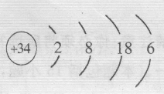
双氧水· ·Na₂C0₃
22．(3分)硒(Se)是人体必需的微量元素，它可有效调节免疫功能，迅速增强人体抵抗力，有延缓衰老的神奇作用。已知硒的原子结构示意图如右：
则它的化学性质与硫元素 (填相似或不相似)，它是
一种 (填金属或非金属)元素，硒酸钠的化学式为 。
23．(3分)2005年度诺贝尔化学奖授予了在有机化学的烯烃复分解反应方面作出了杰出贡献的三位科学家。我们现阶段所学的复分解反应的实质是反应物中的一些阴、阳离子相互结合生成水、气体或沉淀。如BaCl₂溶液和Na₂SO₄溶液反应，实际参加反应的是Ba²⁺和SO₄²⁻结合生成BaSO₄沉淀，而Cl⁻和Na⁺则是“旁观者”，并没有参加反应，仍然在溶液中。请在下图右边的圆圈中填入适当的分子或离子符号，来体现稀盐酸和碳酸钠溶液反应的实质：
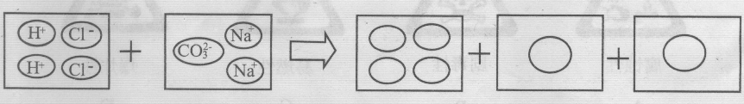
24．(2分)构成物质的微粒有分子、原子、离子等。现有碳、氢、氧、氮四种元素，由其中两种元素组成的含10个电子的微粒有H₂O、NH₃、NH₄⁺等，请你再写出两种含10个电子的微粒的化学式 、 。
25．(5分)下面是初中化学常见的五种物质之间的转化关系图(①～⑧各步反应条件和其他反应物均已略去)，甲乙丙丁中有两种金属，其中一种金属在地壳中的元素含量居所有金属的第二位。请回答：
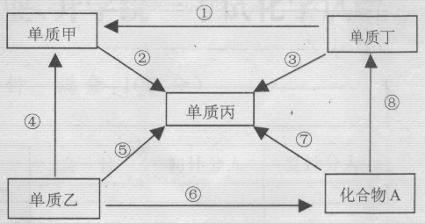
(1)丙、丁分别是 、 。
(2)有单质生成且不属于置换反应的
是(填序号) 。
(3)写出乙+水$\underline{\underline{\text{高温}}}$A +甲
反应的化学方程式： 。
四、(本题包括3小题，共21分)
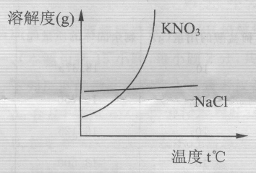
26．(4分)KNO₃、NaCl的溶解度曲线如图，有下列可供选择的操作步骤：a溶解 b结晶
c蒸发d降温e热水溶解f过滤g趁热过滤
(1)从硝酸钾和氯化钠(少量)的混合物中分离提纯出硝酸钾晶体，采用的操作步骤依次是(填序号，下同) 。
(2)从氯化钠和硝酸钾(少量)的混合物中分离提纯出氯化钠晶体，采用的操作步骤是 。

27．(11分)小明家有一件久置的铜器件，其表面有大量“铜绿”。某化学课外实验小组，向一支试管中加人少量刮下的“铜绿”粉末，按下图所示实验来探究它的成分。
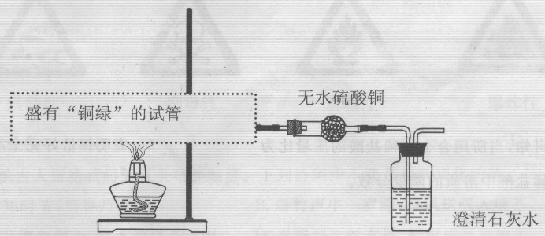

(1)写出下列实验操作的正确方法：
①检查该装置的气密性 ；
②将“铜绿”粉末加入试管中 ；
③固定放有“铜绿”的试管时，试管口应 ；
④加热试管中的固体样品应 。
(2)将“铜绿”分解产物依次通过无水硫酸铜、澄清石灰水，填写实验现象和结论：
①无水硫酸铜粉末变 ，说明“铜绿”中含 元素；
②澄清石灰水变 ，说明“铜绿”中含 元素。
(3)试管中剩下的黑色粉末，请你猜测它的成分，并设计简要实验证明你的猜测(提出2种
猜想且方案简洁，现象、结论都正确者加1分)
猜想 | 简要实验方案 | 现象 | 结论
(4)根据“铜绿”分解产物，你猜想铜发生锈蚀的原因可能是铜和空气中的(填化学式)
反应生成。
28．(6分)氨气是一种无色、有刺激性气味的气体，极易溶于水，氨水显碱性。实验室用加热氯化铵和熟石灰两种固体的混合物来制取氨气，同时生成氯化钙和水。
(1)写出实验室制取氨气的化学方程式： 。
(2)有下列装置：
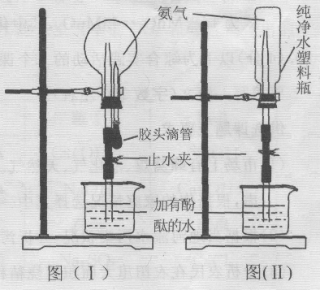
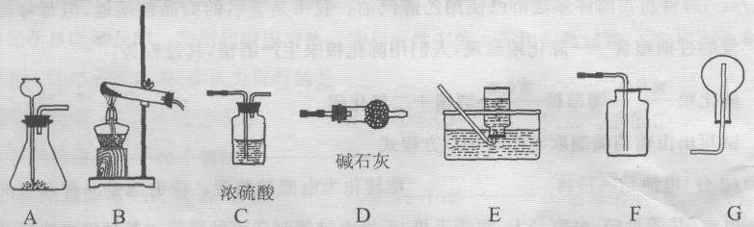
实验室制取、干燥、收集氨气的装置应分别选
用(填序号) 、 、 。
(3)按图(I)连接，挤压胶头滴管使其中少量的
水进入烧瓶，打开止水夹，烧瓶中就可以看
到 色的喷泉。按图(Ⅱ)连接，你怎样操
作，才能引发喷泉(提示：用物理方法使氨气
和烧杯中水接触可引发喷泉)
29．(9分)能源问题是困扰人类可持续发展的一个重要因素。能源的开采、开发、储存和综合利用是世界各国科学家关注的重大课题。
(1)(1分)我们把直接从自然界取得的能源称为一次(级)能源，一次能源经过加工取得的能源称为二次能源。下列是目前正在利用和开发的部分能源 ①煤 ②汽油 ③天然 气④太阳能⑤风能⑥潮汐能⑦地热能 ⑧电能 ⑨氢能 ⑩酒精，其中不属于一次能源的是(填序号) 。
(2)(2分)我国是世界产煤大国。但含硫煤燃烧排放的S0₂会引起“酸雨”现象。为减少大气污染，某发电厂采用了“石灰固硫法”，即向煤中掺入生石灰CaO，用来吸收S0₂，写出“固硫法”反应的化学方程式 。
(3)(2分)科学家预言，氢能将成为21世纪的主要绿色能源，而水是自然界中广泛存在的物质，你认为获取氢气的最佳途径是 ，目前要实现这个途径最关键的问题是要研制出 。
(4)(2分)目前我国许多城市已使用乙醇汽油。我市是著名的商品粮基地，但每年都有大量的过期粮食——陈化粮出现，人们用陈化粮来生产酒精，其过程为：
试写出由葡萄糖制取酒精的化学方程式 。
(5)(2分)电池是一种将 能转化为电能的装置。锂电池是一种新型的高能 电池，其质量轻，电容量大，颇受手机、手提电脑等制造商的青睐。某种锂电池的总反应 式为Li+MnO₂=LiMn0₂，其中化合价发生变化的元素是 。
30．(4分)以下为综合实践活动的3个课题，请选择一个你熟悉或参与研究过的课题，按课题要求写一短文(字数150左右)。
供选课题及要求：
(1)市场上有蜂窝煤、液化气、天然气。请你从节约资源、保护环境、经济合算等方面综合考虑，根据你的家庭情况选择其中一种燃料，并阐明理由。
(2)根据当地河流水污染状况，分析污染原因，提出治理污染的建议。
(3)分析农民在农田里大面积焚烧秸秆的危害，提出科学处理秸秆的建议。

31．某化学兴趣小组的同学为测定假黄金(铜锌合金)组成元素的质量分数，称取20克假黄金置于烧杯中，用某浓度的稀盐酸50克，分5次加入，每次充分反应后，取出固体，经过滤、干燥等操作后称重，各次稀盐酸用量和剩余固体质量记录如下：
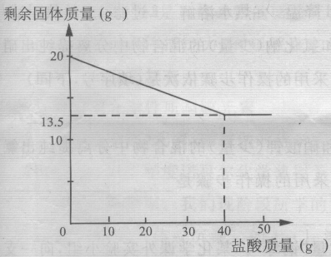
实验次数 | 稀盐酸的用量(g) | 剩余固体的质量(g)
1 | 10 | 18.375
2 | 10 | 16.750
3 | 10 | 15.125
4 | 10 | 13.500
5 | lO | 13.500
(1)求铜锌合金中锌的质量分数；
(2)从图可知，当所用合金与稀盐酸的质量比为 时，表明锌恰好完全溶解；
(3)计算稀盐酸中溶质的质量分数。

